Première partie – Le cœur de la modernité économique : croissance et développement :

Chapitre 2 – Figures du développement : humain et durable :
Objectif : comprendre les sources du développement humain et les conditions de sa transformation en développement durable :

Maintenant que nous avons vu cette longue transformation de long terme qu’a été la croissance moderne et ses causes, tout en ayant questionné son instrument de mesure qu’est le PIB, on se rend alors compte qu’une notion proche est restée près de nous pendant ce premier chapitre. C’est la question du développement que nous devons désormais développer.
Cependant, dès que nous prenons le terme, comme en atteste le titre, on constate que l’on peut aller dans deux sens du terme : développement humain et développement durable. Ce sont ces deux notions que allons travailler en les liant ensemble par notre problématique : comment le développement humain peut-il se transformer en développement durable ?

- Qu’est-ce que le développement humain ?

Après avoir souligné que le développement et le bien-être ne se résument pas à la croissance économique
on montrera, en illustrant par des exemples, que le bien-être des populations résulte de l’interaction de quatre types de capital (naturel, physique produit, humain, social et institutionnel). | Capital naturel, physique, humain, social et institutionnel, biens communs | externalités, biens collectifs, capital social

Nous allons repartir de ce que l’on a raconté sur la mesure du PIB.
→ Pourquoi le PIB mesure mal le développement et du bien-être ? (ne tient pas compte des dimensions sociales, qualitatives, de la richesse, pas plus que de la préservation des ressources).
Contrairement à la notion de croissance économique qui s’intéresse aux quantités de richesse, la notion de développement s’intéresse en plus aux dimensions sociales et environnementales de la richesse.
C’est ce que l’on peut résumer par la définition suivante : le développement, selon le PNUD, consiste à faire progresser la richesse humaine, c'est-à-dire créer un environnement favorisant l’accès d’une population à une vie longue, saine et créative. C’est à ce titre que la notion de développement est proche de celle de bien-être, c'est-à-dire lorsque la vie de l’individu lui procure un niveau jugé « normal » de satisfaction.

Nous allons maintenant essayer de montrer ce qui favorise le développement et le bien-être en prenant le temps de décomposer le problème.

- Un aperçu des diverses causes du développement :
Pour faire ce premier travail de débroussaillage, nous allons passer par une activité de classement. Travail de groupe en 30 minutes, puis mutualisation.
Chaque groupe sera doté d’une dizaine de fiche pays, et ils devront les classer du plus développé au moins développé en donnant leurs critères de classement. On mutualisera les classements et les critères de classement en commun. Leur demander de bien noter les classements au tableau. Ce qui permettra d’arriver aux conclusions suivantes :
Conclusion 1 : Tout indicateur est le fruit d’un choix entre différents critères. Il est nécessaire de connaître ces critères pour comprendre ce que mesure exactement l’indicateur.
Conclusion 2 : Selon l’indicateur choisi pour définir le développement, on peut obtenir différentes classifications pour hiérarchiser les pays dans le monde.

Conclusion 3 : Le développement est favorisé par diverses causes :
- un certain niveau de capital physique permettant la croissance économique. Exemple : Emirats Arabes Unis qui ont un RIB par habitant supérieur à celui des Etats-Unis.
- un certain niveau de capital humain constituant une richesse sociale. Exemple : Russie, qui a un nombre moyen d’années d’études supérieur à celui des Emirats Arabes Unis.
- un certain niveau de capital social, qui désigne l’ensemble des règles de comportement et des relations sociales qui permettent la vie en communauté. Exemple : Tunisie ne paraît pas en ce moment développée en raison de l’incertitude politique qui la caractérise.
- un certain niveau de capital naturel, qui désigne l’ensemble des ressources constituées par la nature elle-même. Exemple : Etats-Unis ne paraissent pas un pays développé sur ce critère de préservation de la nature.
- un certain niveau de capital public (ou capital institutionnel), permettant d’assurer l’ensemble des autres capitaux.

Conclusion 4 : il existe un indicateur chargé de synthétiser ces différentes dimensions du développement, en mettant cependant de côté la question du capital naturel et du capital social. C’est l’IDH pour Indicateur de Développement Humain. Cet IDH est calculé depuis 1990 par le Programme des Nations Unies pour le Développement (PNUD). C’est une moyenne de trois indices :
- un indice de longévité, qui dépend de l’espérance de vie (entre 0 et 1 point selon qu’on est plus ou moins loin de 25-85 ans).
- un indice de savoir, qui dépend à 2/3 du taux d’alphabétisation des adultes (de 0% à 100%) et à 1/3 du nombre moyen d’années d’études (entre 0 et 1 point selon qu’on est plus ou moins de 0-15 ans).
- un indice de niveau de vie, qui dépend du PIB/habitant (0 pour 100$, 1 pour 40 000$, mais répartition non linéaire avec point d’inflexion à la moyenne mondiale du PIB/habitant).
Si on l’utilise pour comprendre l’ensemble des pays dans le monde, on obtient le classement suivant : leur montrer le transparent correspondant en leur demandant de prendre des notes sur les groupes de pays et leur niveau moyen de développement.

- Les interactions entre les différents capitaux source du développement :
Pour aller un peu plus loin, on peut voir que les différents capitaux sont mis en jeu dans le processus de développement et s’interpénètrent. On va pour faire cela prendre différents exemples avec une grande question centrale : Comment se constituent des cercles vertueux sources de développement ? On va en voir différents exemples.

- Un exemple du rôle vertueux du capital physique :
Nous allons prendre un premier exemple. Cela sera aussi une manière de montrer comment on peut utiliser un document factuel dans une argumentation. Document 1.

Document 1 – Le rôle social de la croissance économique :
« La télévision est arrivée à Peyrane vers la fin des années 1950, quand on a installé un poste relais dans le Lubéron afin de transmettre les programmes de Marseille dans la vallée d’Apt. Immédiatement, Emile s’est acheté un poste, ou plutôt il l’a pris chez le marchand et l’a payé en douze mensualités. Cette façon d’agir était entièrement nouvelle pour lui ; elle était même contraire à toutes les habitudes et les principes de la famille. Maintenant, il est convaincu qu’il a été bien sot de s’être privé pendant tant d’années de choses dont il avait envie à cause de ce préjugé contre le crédit. Ce changement d’attitude s’explique en grande partie du fait qu’avec la nouvelle prospérité économique, l’avenir paraît moins incertain qu’autrefois. En 1950, Prayal, le forgeron, m’avait dit : ‘‘Personne ici ne voudra acheter à crédit s’il peut l’éviter. Personne ne veut rien devoir à personne’’. En 1961, il y avait vingt-trois postes de télévision à Peyrane même et dix-sept dans les fermes alentour : la plupart avaient été achetées à crédit ».
« L’apparition de la télévision a beaucoup changé la vie des Peyranais. […] La télévision semble avoir complètement distendu les rapports sociaux déjà fort précaires entre les Peyranais. Mais les Peyranais qui regardent la télévision au lieu de jouer aux boules avec leurs voisins ou de papoter sur les affaires du village ont certainement le sentiment qu’ils sont en train de partager le mode de vie de tous ces Français qui suivent, en même temps, le championnat de natation en direct de Paris. C’est un exemple parmi tant d’autres qui contribue à intégrer les Peyranais au reste de la nation ».
L. Wylie, Un village du Vaucluse, 1979
Question 1 : Dans le texte, l’auteur fait référence implicitement à deux types de capitaux vus dans le I)A). Essayez de les retrouver en vous aidant des définitions et en soulignant les expressions qui vous y font penser.
Question 2 : Essayer de construire un petit schéma fléché et circulaire indiquant le mécanisme qui relie ces deux types de capitaux. Pensez à ajouter la notion de croissance économique et celle de développement pour bien réussir à dessiner avec le mécanisme un cercle vertueux.
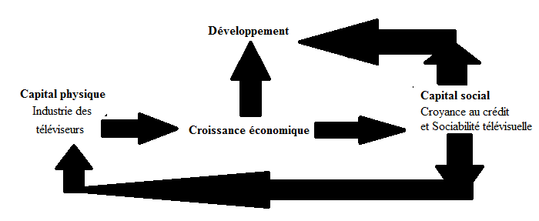

- Un exemple du rôle vertueux du capital humain :
Nous allons prendre un deuxième exemple. Cela sera aussi une manière de montrer comment on peut appliquer la méthode vue en AP pour présenter un document statistique. Document 2.

Document 2 – Le rôle vertueux de l’éducation :
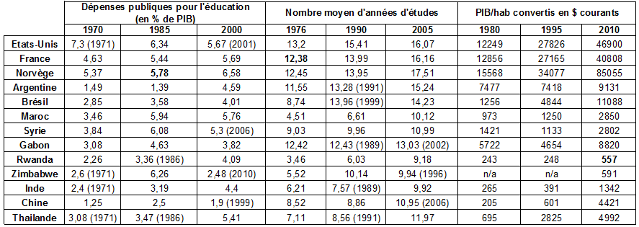
Sources : Banque Mondiale, World DataBank, 2012 ; FMI, World Economic Outlook, 2012
Question 1: Présentez le document avec la méthode décrite en AP.
Question 2 : Faites une phrase donnant la signification d’une des données en gras. Faites les trois.
Question 3 : A chacun des groupes de colonnes, attribuez une des notions suivantes : croissance économique, capital social, capital humain, capital public, capital naturel, capital physique.
Question 4 : Recopiez le tableau ci-dessous et remplissez-le de la manière suivante pour analyser le document :
Pays | Evolution des dépenses publiques d’éducation | Evolution du nombre moyen d’années d’études | Evolution du PIB/hab
Etats-Unis | Baisse puis baisse | Monte puis monte | Monte puis monte
Argentine | Baisse puis monte | Monte puis monte | Baisse puis monte
Etc.
Question 5 : En repartant des questions 2, 3 et 4, répondez à la question suivante par un AEI : quel cercle vertueux favorable au développement montre ce document ?

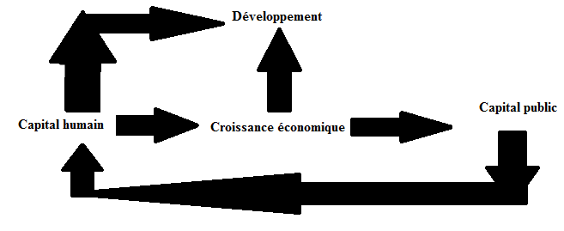

- Un exemple du rôle vertueux du capital social :
Nous allons prendre un troisième et dernier exemple. Cela sera aussi une deuxième manière de montrer comment on peut utiliser un document factuel dans une argumentation.

Document 3 – Des mutations sociales et institutionnelles sources cumulatives de développement :
« En 1985, alors jeune fonctionnaire de santé dans le district, Rajendra Singh constate, vu l'état de malnutrition des enfants, que les récoltes ne suffisent pas à nourrir les habitants. A chaque mousson, l'eau ruisselle en effet sur les sols érodés par le déboisement, et la terre, assoiffée, reste peu productive. Un jour, un vieux villageois lui parle de bassins traditionnels en terre, appelés johads, utilisés autrefois pour retenir l'eau de la mousson et la laisser s'infiltrer dans le sol. Leur usage, qui remontait au XIIIème siècle, s'était perdu. […] L'abandon des johads entraîna l'assèchement des puits des villages. Les femmes devaient marcher jusqu'à six heures par jour, des jarres sur la tête, pour aller trouver de l'eau ailleurs. Pour les aider, les fillettes n'allaient plus à l'école. Rajendra Singh décide alors de réhabiliter ces bassins oubliés. Devant des villageois médusés, il se met à creuser le sol, seul, dix à douze heures par jour. Au bout de quelques mois, hommes et femmes des villages alentour viennent l'aider. Et un premier johad voit le jour, pour recueillir les pluies d'été. Mais Rajendra Singh veut assurer aux villages une fourniture d'eau à long terme en reconstituant les nappes phréatiques exsangues. Pour cela, il faut aménager tout un réseau de points de captage et de retenues d'eau, afin de récupérer les pluies de mousson qui dévalent des collines. Pour mobiliser les villageois sur ces travaux, il crée une ONG, Tarun Bharat Sangh (Association Jeune Inde) et demande à chaque famille de contribuer en donnant ce qu'elle peut : des roupies, des outils ou des heures de travail.
« En vingt-cinq ans, quelque 10 000 structures d'acheminement et de retenue d'eau (bassins de terre, petits barrages en ciment, canaux) ont ainsi été construites dans le district. L'eau captée a progressivement rempli les réserves souterraines profondes, puis remonté le niveau des nappes aquifères de surface […]. Et alors que la mousson devient chaque année plus capricieuse, les puits du district sont actuellement pleins. […] Cette moisson d'eau de pluie a aussi réalimenté les sources naturelles et cinq rivières asséchées se sont remises à couler. Et le retour de l'eau a transformé l'économie locale. Grâce à l'irrigation, les fermiers ont agrandi les surfaces arables et accru leurs rendements. Avec deux à trois récoltes par an, ils vivent maintenant largement de leur production et vendent même leurs surplus sur les marchés locaux. L'élevage est redevenu rentable : depuis que chèvres et vaches paissent sur des sols irrigués, la production de lait est passée d'un ou deux litres par jour à dix ou onze litres en moyenne.
« Les retombées sociales sont visibles. Aujourd'hui, "les fermiers du district gagnent en moyenne 60 000 roupies par an. C'est trois fois plus que le seuil de pauvreté" en Inde, se félicite Rajendra Singh, en montrant au passage les maisons neuves que certains fermiers prospères se sont fait construire. Avec une densité moyenne de 600 points d'eau pour 7 000 habitants, les villageois disposent maintenant de puits quasiment à leur porte. Les femmes ont cessé de parcourir des kilomètres à pied et les fillettes peuvent retourner à l'école. Enfin, les villages ont commencé à se repeupler, car les journaliers agricoles trouvent désormais du travail sur place et ont cessé d'alimenter l'exode rural vers Jaipur, Surat ou Agra. […] Et surtout, l'ONG a réussi à dépasser les querelles locales (de partis, de castes, de propriétaires…) pour renouer avec une gestion collective de l'eau. Les riverains de l'Arvari, une des rivières ramenées à la vie, siègent ainsi à égalité - quels que soient leur caste ou leur revenu - au sein d'un parlement local de l'eau (Jal Sansad). De même, des assemblées de village (Gram Sabha) se réunissent une fois par mois pour décider de la maintenance des bassins et de l'utilisation de l'eau. Ces organisations villageoises permettent de contourner les conseils municipaux et leurs différends politiques, mais aussi " de retrouver un sens de l'égalité et de l'intérêt commun ", plaide l'ONG ».
Manier, « Les moissonneurs de pluie », Alternatives Economiques n°302, 2011
Question 1 : Dans le texte, l’auteur fait référence implicitement à trois types de capitaux vus dans le I)A). Essayez de les retrouver en vous aidant des définitions et en soulignant les expressions qui vous y font penser.
Question 2 : Essayer de construire un petit schéma fléché et circulaire indiquant le mécanisme qui relie ces trois types de capitaux. Pensez à ajouter la notion de croissance économique et celle de développement pour bien réussir à dessiner avec le mécanisme un cercle vertueux.
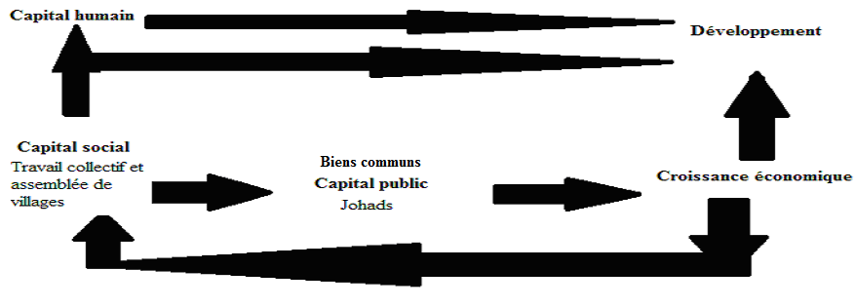

Remarque de conclusion : On voit donc qu’il existe de nombreuses façons d’obtenir du développement, et que la croissance économique y joue souvent un rôle important, même si elle n’est pas absolument nécessaire. Distribuer carte heuristique.

- Comment transformer le développement humain en développement durable ?
On doit maintenant nous arrêter un petit peu. Dans tous les exemples que nous avons pu prendre, nous avons mobilisé le capital physique, le capital humain, le capital social et le capital public. A dessein avons-nous écarté le capital naturel. Celui-ci relève en effet d’un enjeu particulier que nous allons évoquer désormais. Comment le développement peut-il devenir durable ? On peut définir le développement durable (ou soutenable) (notion popularisée par le Rapport Brundtland de 1987) comme le développement qui « répond aux besoins du présent sans compromettre la capacité des générations futures à répondre à leurs propres besoins ». Autrement dit, il s’agit d’avoir un développement qui permet à la génération suivante d’avoir au moins autant de bien-être que notre propre génération.

- Identifier les sources du développement soutenable pour les préserver :
On va donc commencer par rechercher ce qui empêche d’avoir un développement durable pour ensuite essayer de comprendre exactement où est l’enjeu politique autour de ces questions.

On évoquera, à l’aide d’exemples, les limites écologiques auxquelles se heurte la croissance économique (épuisement des ressources énergétiques et des réserves halieutiques, déforestation, augmentation de la concentration des gaz à effet de serre, etc.). |  | externalités,
On expliquera pourquoi l’analyse économique du développement durable, qui se fonde sur la préservation des possibilités de développement pour les générations futures, s’intéresse au niveau et à l’évolution des stocks de chaque type de capital (accumulation et destruction) ainsi qu’à la question décisive du degré de substitution entre ces différents capitaux.

- Le problème central du capital naturel entre croissance et développement :
Pour comprendre où est le problème, nous allons prendre différents exemples et essayer de les synthétiser ensemble sous forme d’un schéma.
Microconférence à partir du document 4 avec commentair es en commun et prises de notes, plus mutualisation du travail à la maison : chercher un article donnant un exemple des effets négatifs de la production humaine sur la nature.
- d’abord constat d’une hausse concomitante de la population et de la production par habitant.
- faire le lien avec le changement technologique et sa conséquence de développement pour les pays.
- mais montrer les externalités négatives (revoir avec eux ce qu’ils s’en rappellent et faire un renvoi au B) dans le même temps, surtout sur les ressources naturelles. Pour note : En 1700, seuls 5% des terres de la biosphère étaient accaparés par des activités humaines intensives (agriculture, villes), 45% étaient dans un état semi-naturel et 50% totalement sauvages. En 2000, 55% de la biosphère étaient accaparés par des activités humaines intensives, 20% étaient dans un état semi-naturel et 25% sauvages (Ellis et al. 2010).
- faire le lien avec le risque d’un développement non durable.

Conclusion :
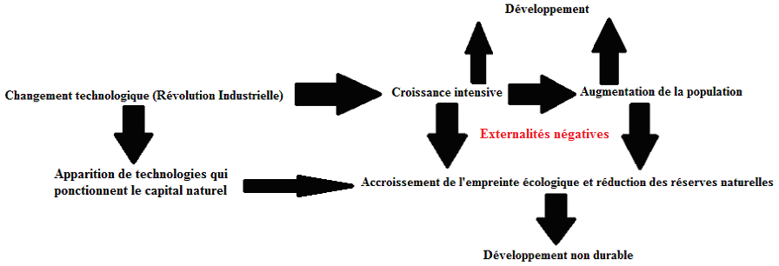
- Peut-on concilier croissance et développement soutenable ?
Sachant cela, comment faire ? A ce titre, rares sont ceux qui nient le constat que l’on vient de faire. Mais reste à savoir les solutions envisageables. On se posera alors la question suivante : quelles sont les différentes options envisageables pour assurer un développement soutenable aux générations futures ?
Remarque : on verra que ces différentes options renvoient à des opinions politiques et à des intérêts économiques, ce qui explique que seulement certaines d’entre elles sont pour le moment mises en œuvre à grande échelle.

- Un préalable : comprendre la notion de substituabilité :
Pour répondre à notre problème, petit détour de production. Nous allons présenter les différentes options, mais pour les comprendre, il faut avoir en tête une notion structurante dans le débat, celles de substituabilité des capitaux. Nous allons passer par l’exercice suivant. Après avoir été fait à la maison, on va mutualiser les réponses. A chaque ligne, l’élève qui répond justifie sa réponse, une justification par choix.
Document 5 - Enquête fictive sur l’avenir du pays :
Nous allons imaginer que vous êtes capable seul de décider pour la France entière ce qu’il arrive à l’ensemble de la population. L’idée est la suivante : pour chaque ligne, il va falloir choisir entre un des deux « gains » pour la société française. Pour chaque ligne, trouvez une manière de justifier votre choix (interrogation orale).
A vous de choisir lequel est gagné. L’autre disparaît.

 |  | 200 euros de plus par mois |  | Gratuité totale du cycle d’études post-bac
 |  | Survie des castors |  | 100 euros de plus par mois
 |  | 100 euros de plus par mois |  | Existence de la Sécurité Sociale (retraite, maladie, etc.)
 |  | Survie de l’ensemble des forêts |  | 400 euros de plus par mois
 |  | 400 euros de plus par mois |  | Remplissage naturel des nappes phréatiques
 |  | 200 euros de plus par mois |  | Survie des abeilles
 |  | Gratuité totale de l’école primaire |  | 100 euros de plus par mois
 |  | 400 euros de plus par mois |  | Espérance de vie plus grande  de 10 ans

Quand l’exercice est terminé, reprendre avec eux les cas qui sont contradictoires pour voir si certains élèves ont fait des choix incohérents (sauf si les élèves le soulignent d’eux-mêmes).

Au terme de l’exercice, différentes conclusions peuvent être tirées :
- Dans le débat théorique sur la soutenabilité du développement, les positions diffèrent selon le degré de substituabilité des capitaux :
  - Selon certains, le capital naturel (ou autres) détruit par la croissance peut être compensé par une augmentation du capital physique source de croissance. Il y a donc substituabilité entre les capitaux.
  - Selon d’autres, le capital naturel (ou autres) détruit par la croissance ne peut pas être compensé par une augmentation du capital physique source de croissance. Il n’y a pas de substituabilité entre les capitaux. Certains capitaux doivent donc être préservés coûte que coûte.
- Dans la pratique, on constate qu’il est très difficile de choisir en raison de l’impossibilité de se mettre d’accord sur la valeur du capital naturel : quelle valeur accorder à la survie des castors ou des abeilles ou des forêts ?
- Dans la pratique, on constate que des choix incohérents peuvent être faits : on accepte la substitution dans un premier temps mais on la refuse dans ses conséquences. Ceci pose un problème pour les choix politiques : les intérêts à long terme sont différents des intérêts à court terme et il est parfois nécessaire de trouver une technique pour que les individus s’intéressent aux intérêts à long terme.

- De la question théorique aux choix politiques :
Maintenant que nous avons posé la base, avec cette notion de substituabilité, on va répondre à notre problème de départ : quelles sont les différentes options envisageables pour assurer un développement soutenable aux générations futures ?
Repartons de la parole des élèves, à partir du document 5, complété par le document 6 et ses questions.

Document 6 – Les différentes positions pour créer un développement soutenable :
« Après avoir longuement nié ou minimisé les problèmes de soutenabilité (épuisement des ressources ou dégradation générale des écosystèmes), un certain nombre d’économistes néoclassiques (dont le pionner Solow) ont finalement développé une approche de la soutenabilité que l’on qualifie généralement de "soutenabilité faible". Cette dernière s’appuie notamment sur la théorie selon laquelle le prix d’une ressource évolue en fonction de sa rareté, si bien qu’à épuisement la demande s’annule, remplacée par l’apparition d’un substitut technologique. […] Cette hypothèse de substituabilité suggère à peu de choses près que l’épuisement des ressources ou la dégradation de l’environnement sont légitimes à partir du moment où ces ressources (ou ces dégradations) permettent la création d’un capital artificiel (technologique ou financier) qui sera lui-même légué aux générations futures... en lieu et place du capital naturel dégradé ou épuisé. L’hypothèse de substituabilité a de quoi surprendre. Mais [il] faut dire que cette hypothèse a de quoi séduire puisque, grâce à elle, la croissance économique apparaît alors non plus comme le problème, mais au contraire comme la solution : c’est en effet elle qui est censée permettre à l’humanité de développer la recherche et le capital technologique qui permettront de faire face aux problèmes écologiques… et ceci, bien entendu, sans avoir besoin de remettre profondément en cause nos habitudes de production et de consommation.
« A l’autre opposé, les tenants de la "soutenabilité forte" adoptent une approche beaucoup plus prudente vis-à-vis de la technologie. Portée à l’origine par différents penseurs que l’on rattache parfois au mouvement de l’Ecological economics (René Passet en France, Nicholas Georgescu-Roegen aux Etats-Unis, par exemple) l’approche de la soutenabilité forte considère que le capital environnemental est constitué d’éléments fondamentaux qui ne sauraient faire l’objet d’une substitution technologique satisfaisante. L’eau que nous buvons, l’air que nous respirons, les grands équilibres naturels, biogéochimiques et climatiques, tout cela relève à leurs yeux d’un bien commun de l’humanité qui ne peut être remplacé ou dégradé car il conditionne la possibilité de survie des générations présentes et futures. Puisque l’environnement est fragile et que ses capacités sont limitées, et puisque le système économique est un sous-système qui tire ses ressources du système écologique englobant, les tenants de la soutenabilité forte en déduisent que c’est au système économique de s’adapter et de contraindre ses exigences afin de respecter les limites de l’écosystème. […] Partant de ces principes, et dans la continuité du rapport du Club de Rome, certains tenants de la soutenabilité forte en arrivent logiquement à remettre en cause la croissance économique – en particulier celle des pays les plus riches. Ils considèrent qu’il est urgent de réduire notre empreinte écologique, en comptant sur des changements radicaux de comportements individuels et collectifs davantage que sur l’émergence d’un très hypothétique miracle technologique censé résoudre à lui seul tous nos problèmes : consommer moins (et mieux), éviter les gaspillages, refuser le superflu, recycler, échanger, réparer, favoriser les productions locales, se déplacer en vélo plutôt qu’en 4x4… bref, refuser l’injonction qui nous est continuellement faite de consommer et polluer toujours davantage ».
Boutaud, « Croissance, décroissance et soutenabilité », EcoRev, Revue Critique d’Ecologie Politique, 2007
Question 1 : Remplissez le schéma suivant avec les mots-clés suivants en vous aidant du texte : naturelles x2, faible, forte, physique x2, global, investissements, soutenable, naturel, remplacer x2.
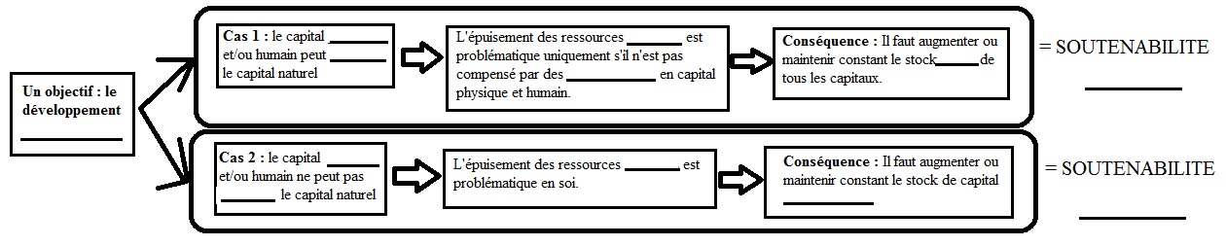
Question 2 : Reprenez les réponses que vous avez données dans le document 5. Etes-vous plutôt partisan de la soutenabilité faible ou forte ?

Correction : Point important de cours.
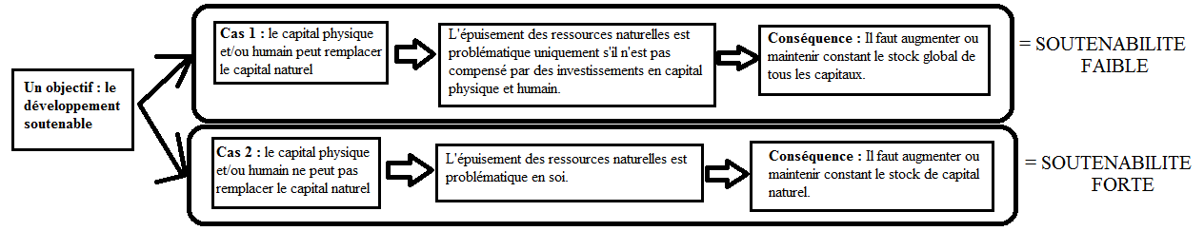
Utiliser la question 2 pour montrer à nouveau la difficulté à trancher sa position sauf dans de rares cas. Remarque attenante : Ces deux conceptions de la soutenabilité sont des cas idéal-typiques. Quand on observe les décisions publiques et privées, on constate que l’on tend parfois vers l’un, parfois vers l’autre, selon les intérêts du moment.
Nous allons pour finir prendre un exercice pour voir les diverses positions en acte, histoire de montrer que cet enjeu de savoir est aussi un enjeu de pouvoir. Cela permettra de bien avoir en tête l’objectif indiqué par les IC. « Comprendre pourquoi la théorie économique s’intéresse au niveau et à l’évolution des stocks de chaque type de capital (accumulation et destruction) ainsi qu’à la question décisive du degré de substitution entre ces différents capitaux ».

Document 7 – Soutenabilité faible ou soutenabilité forte ?
Citation 1 : « Faire du déchet une ressource. La partie organique des flux de déchets industriels ou municipaux peut faire l’objet d’une valorisation agronomique qui permet de restaurer la teneur en matière organique des sols et de limiter les apports d’engrais issus de fertilisants fossiles (azote, phosphore, potasse). La valorisation agronomique s’avère particulièrement adaptée dans les pays en voie de développement où les déchets biodégradables constituent jusqu’à 75 % des déchets des ménages et pour lesquels le compost est un apport essentiel à l’agriculture. Toutefois, la production de compost n’a de sens que dans la mesure où il existe un marché pour son utilisation ».
Groupe Veolia, « Propositions pour une gestion responsable des services à l’environnement », 2012
Citation 2 : « Reconnu comme une des principales menaces environnementales ayant jamais existé pour la planète et les sociétés humaines, le dérèglement climatique doit être combattu proactivement par tous les acteurs publics et privés, y compris le Crédit Agricole. Les Amis de la Terre recommandent au Crédit Agricole une politique climat en sept points. Point 6 : Développer de nouveaux produits innovants pour encourager la lutte contre le changement climatique ».
Les Amis de la Terre, « 20 propositions pour l’environnement au Crédit Agricole », 2006
Citation 3 : « Nos propositions pour l’environnement. Créer de nouveaux jardins à Rennes : cour du couvent des jacobins, parking des halles centrales, La Courrouze… Plan d’économie d’eau auprès des entreprises et des citoyens, en soutenant notamment les projets de substitution de l’eau potable par la récupération des eaux de pluie (établissements scolaires) ».
EELV (Rennes), « Nos propositions pour l’environnement et la santé », 2012
Citation 4 : « Notre société est construite autour de la voiture et des transports routiers, elle repose donc sur une énergie non renouvelable, le pétrole et sur des moyens de transports individuels, voire individualistes.
Sans respecter ni les temps ni les espaces, l’automobile a contribué à séparer les individus entre eux, à séparer les lieux de production des lieux de consommation. La société de l’automobile n’est une société ni soutenable ni souhaitable, ni sereine ni conviviale. Il faut donc développer une politique de localisation de la vie créatrice de lien. Pour cela nous devons : Agir sur les infrastructures, les bassins d’emplois, les zones d’habitation, en rapprochant les lieux de production, d’achat et d’usage, en développant des petits commerces de proximité au détriment des grandes surfaces ».
Europe-Décroissance, « Qu’est-ce que la décroissance ? », 2009
Citation 5 : « Total travaille à réduire en continu ses rejets gazeux. Les efforts se concentrent principalement sur les émissions de dioxyde de soufre, oxydes d'azote et composés organiques volatils. Notre pôle Chimie est parvenu à stabiliser les émissions de NOx de ses chaudières et de ses fours. Les efforts se poursuivent, ainsi que dans le reste du Groupe. Ils s’articulent autour de mesures : 1. préventives : par exemple, le déploiement progressif de brûleurs dits « bas-Nox » sur certains de nos sites, et notamment, depuis 2005, sur toutes les unités nouvelles ou modernisées des activités Amont ; 2. curatives : par exemple, la mise en place de dispositifs de dénitrification (suppression des nitrates) des fumées et de production d’urée ».
Groupe Total, « Nos enjeux. Respecter l’environnement », 2012
Citation 6 : « Chaque fois que nous produisons une voiture, nous le faisons au prix d’une baisse du nombre de vies à venir ».
Georgescu-Roegen, ‘‘The Entropy Law and the Economic Problem’’, in Daly, Toward a Steady-State Economy, 1973
Citation 7 : « Au Pakistan, à la suite d’un projet du PNUD conçu pour protéger et gérer durablement l’écosystème des forêts de genévriers dans le district de Ziarat, on a constaté une modification des politiques d’orientation dans le secteur forestier. Le projet a également forgé un partenariat avec le Conseil pakistanais des technologies pour une énergie renouvelable afin de fournir gratuitement 12 systèmes solaires à 10 villages reculés dont les habitants utilisaient le bois de genévrier ou le kérosène comme combustibles ».
PNUD, Rapport annuel 2011/2012 : L’avenir durable que nous voulons, 2012

Citation 8 : « Notre stratégie pour un environnement durable
- Réduire les effets de la variabilité et du changement climatiques
- Développer le savoir technique nécessaire pour assurer un environnement durable »
Banque Mondiale, « Objectifs de développement pour le millénaire : Objectif n°7 », 2012
Question 1 : Pour chaque citation, remplissez le tableau suivant en vous demandant à quelle conception se rattache plutôt la citation (parfois explicitement, parfois implicitement, il faut réfléchir).
 | Capitaux substituables ? Oui/Non | Ressources naturelles limitées ? Oui/Non | Forme de soutenabilité ?  Faible/Forte
Citation 1
Etc.
Question 2 : Cherchez les points communs entre les différents partisans d’une conception plutôt faible de la soutenabilité et faites de même pour les partisans d’une conception plutôt forte de la soutenabilité.

Correction :
 | Capitaux substituables ? Oui/Non | Ressources naturelles limitées ? Oui/Non | Forme de soutenabilité ?  Faible/Forte
Citation 1 | Plutôt Oui | Oui | Plutôt Faible
2 | Plutôt Oui | Oui | Plutôt Faible
3 | Plutôt Non | Oui | Plutôt Forte
4 | Plutôt Non | Oui | Plutôt Forte
5 | Plutôt Oui | Non | Plutôt Faible
6 | Plutôt Non | Oui | Plutôt Forte
7 | Plutôt Non | Oui | Plutôt Forte
8 | Plutôt Oui | Oui | Plutôt Faible

- Quels outils pour la préservation des sources du développement durable ?

L’exemple de la politique climatique permettra d’analyser les instruments dont disposent les pouvoirs publics pour mener des politiques environnementales. En lien avec le programme de première sur les marchés et leurs défaillances, on montrera la complémentarité des trois types d’instruments que sont la réglementation, la taxation, les marchés de quotas d’émission. On remarquera que, si les marchés laissés à eux-mêmes ne peuvent résoudre les problèmes, ils peuvent constituer un instrument d’action si le contexte institutionnel adapté est mis en place. | Règlementation, taxation, marché de quotas d’émission | externalités, institutions marchandes, droits de propriété, offre et demande, allocation des ressources, défaillances du marché

Maintenant que nous avons pris le temps d’examiner en long en large et en travers les différentes manières de concevoir le développement durable, reste une dernière question.
On a vu que :
- les intérêts de court terme sont différents des intérêts de long terme
- les individus n’ont pas toujours envie de favoriser les intérêts de long terme et ce sont les pouvoirs publics qui peuvent les y forcer
- mais en discutant toujours de l’intérêt de long terme lui-même (soutenabilité faible ou forte) et des moyens d’y parvenir.
D’où notre grande question : que peuvent faire les pouvoirs publics pour mener des politiques environnementales ?
Pour répondre à cette question, nous allons prendre un exemple central, la politique climatique. Avant de continuer, petit rappel des grandes dates sur cette question.

Document 8 – Du Club de Rome à Rio + 20 : les dates de la lutte pour l’environnement :
1972 : Rapport du Club de Rome "Limits to Growth", dit Rapport Meadows : un premier rapport qui tire la sonnette d'alarme et marque les esprits.
1972 : Conférence des Nations unies sur l'environnement humain à Stockholm : une première pour la communauté internationale.
1987 : Rapport Brundtland : la Norvégienne Gro Harlem Brundtland publie le rapport des Nations unies " Notre avenir à tous ". Il définit en particulier le développement durable.
1990 : Premier rapport du Giec, le Groupement d'experts intergouvernemental sur l'évolution du climat : des centaines d'experts tirent la sonnette d'alarme à propos du changement climatique.
1992 : Sommet de la Terre à Rio : la communauté internationale commence à se mobiliser et adopte une convention sur la protection de la biodiversité et une autre contre le changement climatique.
1997 : Protocole de Kyoto : les pays développés s'engagent à limiter leurs émissions de gaz à effet de serre. Les Etats-Unis ne ratifieront pas ce protocole qui n'entrera en vigueur qu'en 2005 avec un marché de droits à polluer entre pays.
2002 : Sommet mondial de Johannesburg : dix ans après Rio, la communauté internationale se retrouve autour du développement durable. Le bilan est maigre.
2003-2005 : Mise en place par l’UE d’un marché de droits à polluer entre entreprises, l’European Union emissions trading scheme.
2009 : Sommet de Copenhague : échec du sommet international qui devait donner une suite au protocole de Kyoto, dont la première phase expire en 2012.
2012 : Sommet de la Terre Rio + 20 : nouveau sommet à Rio, vingt ans après. Les attentes furent restreintes et le bilan mitigé.

  - Le problème économique du réchauffement climatique :
On va reprendre un tout petit peu ce que l’on sait sur la question, assez rapidement, pour en venir au problème économique en lui-même.

- Rappel des faits :
Tout d’abord, prise de notes à partir du transparent.
Puis travail à partir du document 8.
Document 9 – Les relations entre PIB, IDH et les émissions de CO2 :
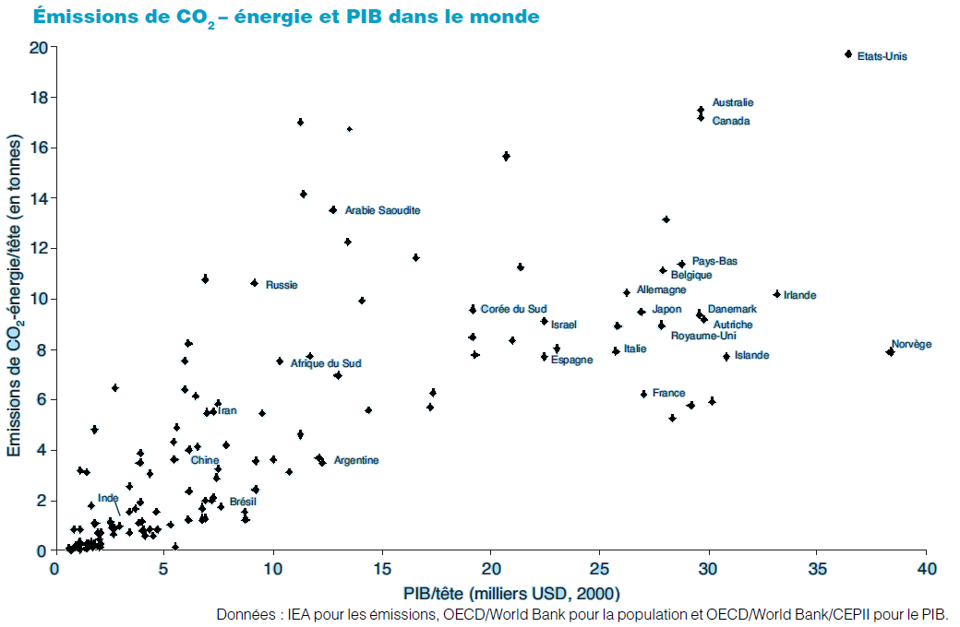
Monjon & Hanoteau, « Mondialisation et environnement », Cahiers Français n°337, 2007

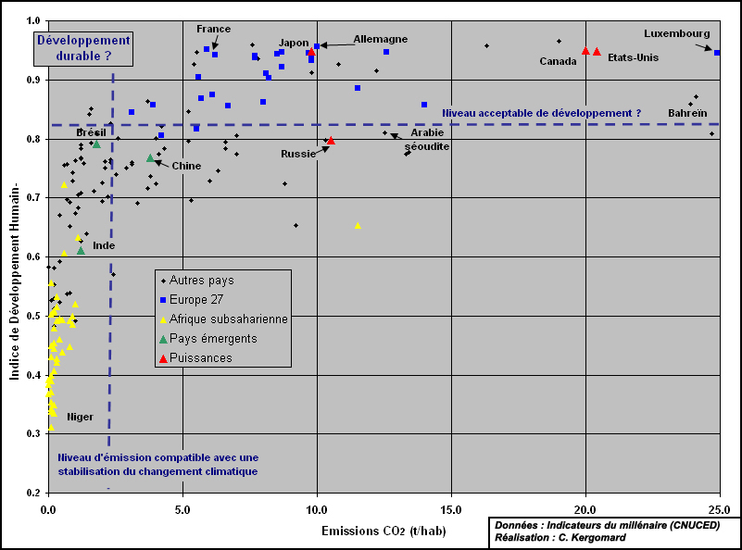
Kergomard, « Changement climatique :
des causes physiques à la géographie des risques »,
Regards Croisés sur l’Economie n°6, 2009

Question 1 : Quelles relations peut-on constater dans les deux documents ci-dessus ? (Méthode dans le chapitre 1).
Question 2 : En repartant du cours (II.A.1), expliquez les relations ci-dessus.

- Pourquoi le réchauffement climatique ne s’arrêtera pas sans intervention publique ?
Maintenant que nous avons rappelé que croissance, développement et sources du développement non durable vont de pair, nous devons rentrer précisément dans la dimension économique du problème. Qu’est-ce qui explique pleinement cette relation ?
Le réchauffement climatique est en partie la conséquence d’une « défaillance de marché », c'est-à-dire lorsque le marché ne permet pas l’utilisation la plus rationnelle de toutes les ressources.
D’où vient cette défaillance de marché ? On a deux manières complémentaires d’aborder le problème.
b.1. Le climat comme bien collectif :
Première raison : le climat est un bien collectif.
On va assez rapidement revoir ce qu’est un bien collectif.
→ A votre avis, assez intuitivement ? Faire la liste au tableau.
Ensuite, on va chercher à décliner quelque peu les choses. Voir quelles sont les caractéristiques de ces biens.
→ Si on prend la police et l’armée, on se rend d’une chose assez simple. Prenons deux consommateurs. Les deux veulent être défendus en cas d’attaque ? Est-ce que les deux le seront ? Oui. Il n’y a pas de rivalité entre les demandeurs, ils peuvent tous consommer l’offre de défense.
La première caractéristique d’un bien collectif est d’être « non rival » :
→ Quelqu'un peut-il essayer de définir ce que cela veut dire vu l’exemple ?
La consommation d’un bien public par un consommateur n’empêche pas sa consommation simultanée par un autre consommateur.
Exemple du climat : quand je suis sous la pluie, tous les autres sont aussi sous la pluie.

→ Prenons un autre exemple. Il y a une projection de cinéma. Trois consommateurs sont devant la salle. Les trois veulent entrer : peuvent-ils ? Verront-ils tous le film ? Oui. Maintenant, un des trois ne veut pas payer son entrée et personne ne le fait pour lui, est-ce qu’il pourra voir le film ? Non. Il y a là une exclusion possible. Continuons sur cet exemple. Ils sortent du cinéma et il y a un éclairage public dans la rue. Les deux consommateurs d’éclairage public passent. Est-ce que l’on pourrait éclairer pour le premier consommateur et pas pour le deuxième ? Non, l’exclusion d’un consommateur est ici impossible.
La deuxième caractéristique d’un bien collectif est d’être « non exclusif » :
→ Quelqu'un peut-il essayer à nouveau de le définir ?
Il est impossible d’empêcher la consommation à un consommateur qui ne voudrait pas payer.
Exemple du climat : le consommateur qui ne veut pas payer pour que la qualité du climat reste bonne bénéficiera quand même d’un bon climat. Il y a une tentation de se comporter en « passager clandestin » : ne pas payer et bénéficier quand même de l’avantage.

Première conclusion : si on laisse faire le marché seul, personne ne « paiera » pour préserver le climat. Seule une action collective/publique qui force tout le monde à « payer » permet de préserver le climat.

b.2. La présence d’externalités négatives :
Deuxième raison : la croissance et le développement génèrent des externalités négatives sur le climat.
On va faire un autre rappel de première. Très vite cette fois-ci.
Une externalité désigne les conséquences des actions d’un agent économique sur les autres agents économiques et qui ne donnent lieu à aucune compensation financière.
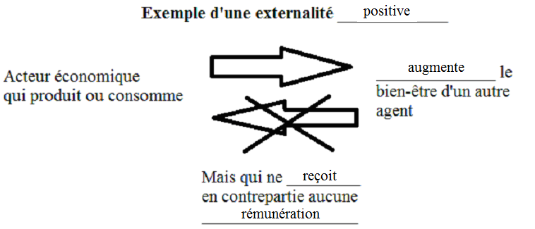
C’est par exemple les effets de la recherche : une invention bénéficie à tout le monde, aussi bien à celui qui l’invente qu’aux autres, mais les autres en bénéficient gratuitement.
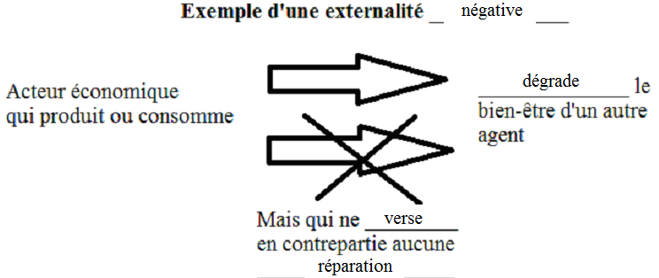C’est par exemple les effets polluants d’une production : si une entreprise pollue, elle va créer un dommage pour l’apiculteur, pour le pêcheur, pour le citoyen, etc. et cette pollution ne diminue pas ses revenus. C’est ce qu’il s’est globalement produit depuis la Révolution Industrielle sur une échelle de plus en plus grande.

Deuxième conclusion : si on laisse faire le marché seul, aucun pollueur ne voit son revenu diminuer lorsqu’il détruit le climat. Seule une action collective/publique qui force les pollueurs à tenir compte des conséquences de leurs actions peut préserver le climat.

  - Les moyens d’actions publics pour préserver le climat :
Maintenant que nous avons vu où est le problème et la nécessité d’une intervention collective/publique, nous allons présenter les différentes manières d’arriver à un objectif de réduction. Comment font les pouvoirs publics pour forcer les acteurs privés à réduire les émissions de pollution qui détériorent le climat ?
→ Quelqu’un peut-t-il me rappeler ce qu’est une externalité ?
→ Qu’est-ce qui pose problème dans l’externalité ?
→ Par conséquent, comment les pouvoirs publics doivent-ils agir ?
Il faut que les pollueurs aient « intérêt » à réduire leurs émissions de pollution. Ce que peut faire avec plusieurs outils complémentaires que nous allons détailler et expliquer.
Cf. TD1 pour un complément obligatoire.

Avant de continuer, NB important. NB : Nous allons ici examiner les différents outils possibles pour forcer à réduire la pollution, leurs avantages et leurs inconvénients. Par contre, on ne pourra rien sur l’objectif de réduction et sur les personnes ciblées par la mesure : tout dépendra ici des décisions politiques prises, et donc du type de soutenabilité souhaité, et des autres intérêts que l’on cherche à défendre (avec des politiques pour réduire au maximum/moyennement/au minimum la pollution, avec des réductions moyennes mais surtout payées par les entreprises/les ménages/les pays étrangers, etc.).

  - La mise en place d’une réglementation (lois et amendes) :
Première manière de faire en sorte que le pollueur tienne compte de sa pollution : la loi et son corrolaire, l’amende, qui lui fait perdre quelque chose quand il pollue.
Faire avec les élèves le raisonnement intuitif, en prenant un exemple plus proche d’eux, comme les amendes pour stationnement ou excès de vitesse ou feux rouges.
NB : De multiples mesures sont possibles, selon que l’on fait une réglementation plus ou moins stricte, concernant plus ou moins de monde, et avec un niveau d’amende plus ou moins élevé. Il est donc difficile d’évaluer simplement les effets de la réglementation. Cf. TD 1.

  - La mise en place d’une taxe :
Deuxième manière de faire en sorte que le pollueur tienne compte de sa pollution : la taxe. Exemple classique : la taxe carbone, qui lui fait perdre quelque chose quand il pollue.
Faire avec les élèves le raisonnement intuitif avec un exercice de marché (chiffre de 0 à 100 pour décrire les valeurs d’achat de réserve, tracé de la courbe de demande, détermination des quantités demandées avec un prix sans TVA puis un prix avec TVA).
NB : De multiples mesures sont possibles, selon que l’on fait une taxe plus ou moins élevée, concernant plus ou moins de monde, et concernant plus ou moins de domaines d’application. Il est donc difficile d’évaluer simplement les effets de la taxe. Cf. TD 1.

  - La mise en place d’un marché :
Troisième manière de faire en sorte que le pollueur tienne compte de sa pollution : la mise en place d’un marché, qui lui fait gagner quelque chose quand il pollue moins.
C’est la question de ce qu’on appelle les « marchés de droits à polluer » ou « marchés de permis d’émission » ou « marchés carbone ».

Document 10 – Les marchés carbone :
« Mettre en place un marché de droits (ou de permis d’émissions négociables) ex nihilo est possible. Cela a été fait pour les émissions de SO2 des centrales électriques aux Etats-Unis, ainsi que pour l’effet de serre au niveau mondial (protocole de Kyoto et ses suites) et régional (European Trading System – ETS – en Europe, initiatives locales et volontaires aux Etats-Unis dans l’attente de l’adoption de la loi Waxman-Markey [qui ne fut jamais adoptée). Un droit à polluer – ou permis d’émissions – représente l’autorisation de rejeter une quantité de pollution donnée.
« Créer un marché de permis consiste à : 1) définir un nouveau bien (le droit d’émettre une tonne de CO2 par exemple) ; 2) décider de la quantité de biens (c’est-à-dire de droits d’émissions) mise en circulation ; 3) allouer ces droits aux différents acteurs et enfin 4) permettre aux droits de s’échanger sur un marché. La première étape ne pose pas de difficulté particulière. La fixation du nombre de permis initialement alloués (étape n° 2) se fait en fonction de l’objectif de réduction des émissions de GES, ou plus généralement en fonction d’une norme internationale (ce qui se produit souvent dans le domaine de l’environnement). L’allocation des permis aux différents acteurs (Etats dans le cas du protocole de Kyoto, installations industrielles dans le cas du marché européen ETS), étape n° 3, peut se faire de deux façons : soit par une distribution gratuite, soit, plus rarement, par une mise aux enchères. […] Enfin, les acteurs qui émettent moins que ce à quoi ils ont droit peuvent céder leurs permis à d’autres émetteurs désireux de rejeter davantage de gaz à effet de serre (étape n° 4). La mise en place d’un marché sur lequel les offres et demandes de permis se confrontent fait apparaître un prix d’équilibre pour ces permis. L’intérêt de ce mécanisme est que si le marché est concurrentiel, l’objectif environnemental défini implicitement lors de la deuxième étape est atteint au moindre coût, puisque ce sont ceux dont les coûts de dépollution sont les moins élevés qui réduisent leurs émissions. […]
« La mise en place d’un marché de droits dans un pays qui n’en possède pas est à l’origine d’une intense activité règlementaire. L’instauration du marché du SO2 aux Etats-Unis, aussi bien que la mise en place du marche européen des émissions de CO2 en sont des illustrations frappantes : de la définition du droit à émettre (y compris son statut juridique, fiscal, comptable) à la définition des installations ou agents à qui l’on impose de détenir au moins autant de droits que d’émissions réalisées [(sans oublier les contrôleurs des quantités émises et les pénalités applicables en cas de non respect)], en passant par les règles applicables aux échanges (restrictions, mode d’enregistrement), l’activité législative préalable est intense ».
Gastaldo, « Comment lutter contre l’effet de serre ? Un panorama des outils économiques »,
Regards croisés sur l’économie n°6, 2009
Question 1 : Définissez ce qu’est un marché de droits à polluer.
Question 2 : Faites un schéma à partir de la phrase soulignée pour représenter les acteurs du marché de droits à polluer et ce qu’ils font.
Question 3 : Expliquez pourquoi l’action des pouvoirs publics est indispensable pour permettre l’existence ET le fonctionnement (2 AEI) des marchés de droits à polluer.
Question 1 : Un marché de droits à polluer signifie que des offreurs et des demandeurs s’échangent à un certain prix des droits d’émettre un certain niveau de pollution.
Question 2 :
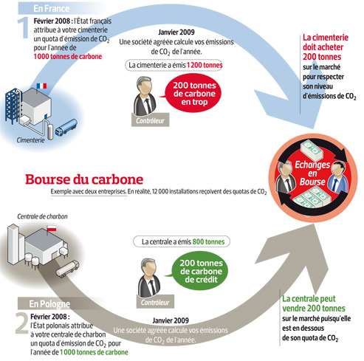
Question 3 : Les pouvoirs publics sont utiles à l’existence d’un marché de droits à polluer car ils fixent des droits de propriété sur les émissions de pollution, ce qui rend possible l’échange.
Les pouvoirs publics sont utiles au fonctionnement d’un marché de droits à polluer car ils fixent des contrôles et des sanctions pour les entreprises qui ne respectent pas leurs engagements d’émissions de pollution et rend donc crédible la nécessité d’acheter des droits d’émission.

